أهالينا الأعزاء،
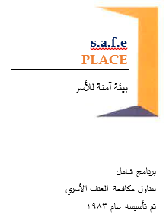
سوف يشارك طفلكم قريبًا في برنامج قائم حاليًا يُسمى SAFER SMARTER TEENS بداية من JULY 2024 في المدرسة. ويستهدف هذا البرنامج الفعَّال المستند إلى الأبحاث، مواقف وسلوكيات متعلقة بالانتهاك والعنف أثناء المُواعدة. سيقود هذه الجلسات مسؤول تربوي من S.A.F.E. Place وخدمات مكافحة الاعتداء الجنسي والحماية منه في برونسون (Bronson Sexual Assault Services).

قد يواجه المراهقون الذين هم في مرحلة المدرسة المتوسطة أو أكبر مشكلة خطيرة تتعلق بالاعتداءات أثناء المُواعدة، يساعد SAFER SMARTER TEENS الشباب في اكتساب صورة أوضح عن شكل علاقة المواعدة السليمة، وكيف يمكن أن يكون الانتهاك أثناء المواعدة. ويساعدهم كذلك في فهم أسباب الاعتداءات أثناء المُواعدة، والآثار الضارة الناجمة عنها، ويُزوِّدهم بطرق لمكافحة وقوع حالات الاعتداءات أثناء المُواعدة.

ندرك أن بعض الأسر لا تريد من المراهقين خوض علاقات المُواعدة إلى أن يكبروا، لذا؛ وجب التنويه إلى أن SAFER SMARTER TEENS لا يُشَجِّع على المُواعدة ولا يُرَوِّج لها، لكنه يُزَوِّد الطفل بالوعي الكافي الذي يساعده عند المُواعدة في المستقبل، أيضًا، لا يناقش مقرر "مراهقون أذكياء وآمنون" (Safer Smarter Teens) أي محتوى جنسي صريح.

يهدف هذا البرنامج إلى مساعدة المراهقين في الحفاظ على سلامتهم وهم يخوضون علاقات سليمة مع الأصدقاء. سيكون المناصرون لدينا موجودين في الموقع للإجابة عن أسئلة المتابعة وتزويد الأسر بالموارد إذا لزم الأمر. وهذه الموارد مجانية وسرية للأسر والطلاب من BEARCAT BLAST

بصفتك مسؤول الرعاية الخاص بالمراهق، فأنت تلعب دورًا محوريًّا في الحفاظ على سلامته أثناء المُواعدة. إذا كانت لديك أي أسئلة أو مخاوف بخصوص SAFER SMARTER TEENS أو انتهاكات المُواعدة بشكل عام، فيُرجى التواصل معي فورًا على رقم ‎(269) 965-6093 امتداد 27.

وتفضلوا بقبول فائق الاحترام والتقدير،

نينا باترسون (Nina Patterson)
المسؤولة التربوية لبرنامج الوقاية، التابعة لـ S.A.F.E. المكان
npatterson@safeplaceshelter.org

تجد فيما يلي استمارة إلغاء المشاركة. ما عليك سوى التوقيع لإلغاء مشاركة طفلك في البرنامج.
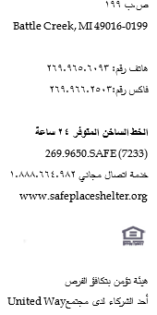
-----------------------------------------------------------------
استمارة إلغاء المشاركة
يُرجى التوقيع أدناه وإرسال هذا الجزء من الخطاب إلى المدرسة إذا كنت لا ترغب في مشاركة طفلك في برنامج مراهقون أذكياء وآمنون (Safer Smarter Teens ).
لا أرغب في مشاركة طفلي _____________________________ (اسم الطفل) في برنامج مكافحة العنف.
_________________________________________________x (توقيع وليّ الأمر)

